- 目的
２つの異なる周波数をもつ電圧源からの出力を加算し、フィルタにより１つの周波数成分だけ取り出す回路を製作し、OPアンプの動作とフィルタについて学習する。

- 理論
- OPアンプのフィルタ(アクティブフィルタ)
抵抗素子、キャパシタ素子、増幅素子を組み合わせたフィルタ回路である。パッシブフィルタでは得られない周波数特性を得ることが出来、また増幅を行うことが出来る。

①低域通過フィルタ
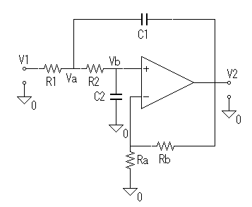
図１ アクティブフィルタ:LPF

$\frac{V_{2}}{V_{b}}=A_{0}$ ($A_{0}:\text{増幅度}=1+\frac{R_{b}}{R_{a}}$)
$$(V_{a}−V_{1})\frac{1}{R_{1}}+(V_{a}−V_{b})\frac{1}{R_{2}}+(V_{a}−V_{2}){jωC}_{1}=0$$
$$(V_{a}−V_{b})\frac{1}{R_{2}}=V_{b}{jωC}_{2}$$
$$∴V_{a}=R_{2}V_{2}(\frac{1}{R_{2}}+{jωC}_{2})=V_{2}\frac{1+{jωC}_{2}R_{2}}{A_{0}}$$

$$\text{以上から}V_{a},V_{b}\text{を消去すると、}$$
$$\begin{aligned}V_{2}\frac{1+{jωC}_{2}R_{2}}{A_{0}}(\frac{1}{R_{1}}+\frac{1}{R_{2}}+{jωC}_{1})=V_{1}\frac{1}{R_{1}}+\frac{V_{2}}{A_{0}}\frac{1}{R_{2}}+V_{2}{jωC}_{1} \\ =\frac{V_{1}}{R_{1}}+V_{2}\frac{1+{jωC}_{1}R_{2}}{A_{0}R_{2}} \\ \frac{V_{1}}{R_{1}}=V_{2}\frac{(1+{jωC}_{2}R_{2})(\frac{R_{2}}{R_{1}}+1+{jωC}_{1}R_{2})−1−{jωC}_{1}R_{2}A_{0}}{A_{0}R_{2}}\end{aligned}$$

以上から伝達関数$T(jω)=V_{2}/V_{1}$は
$T(jω)=\frac{ω_{0^{2}}}{−ω^{2}+j{{\text{ωω}}_{0}}/Q+ω_{0^{2}}}…(a) (ω_{0}=1/\text{CR},Q=\frac{1}{3−A_{0}})$

②高域通過フィルタ
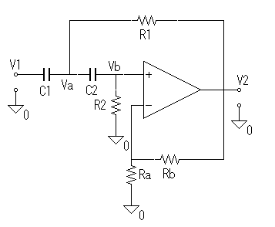
図２ アクティブフィルタ:HPF

①と同様にして、
$$T(jω)=\frac{−ω^{2}}{−ω^{2}+j{{\text{ωω}}_{0}}/Q+ω_{0^{2}}}…(b)$$

(2)RCフィルタ(パッシブフィルタ)
アクティブフィルタとは逆に、受動素子だけで構成される。4つの基本的な線形素子（抵抗器、コンデンサ、コイル、トランス）から構成されることが多い。能動素子では困難な大きな信号を取り扱うことが出来る。

①低域通過フィルタ
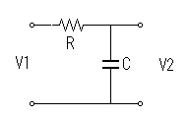
図３ パッシブフィルタ:LPF

$$\begin{aligned}V_{2}=\frac{1/jωC}{R+1/jωC}V_{1} \\ ∴T(jω)=V_{2}/V_{1}=\frac{ω_{0}}{jω+ω_{0}}…(c)\end{aligned}$$

②高域通過フィルタ
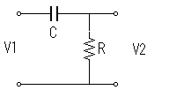
図４ パッシブフィルタ:HPF

$$\begin{aligned}V_{2}=\frac{R}{R+1/jωC}V_{1} \\ ∴T(jω)=V_{2}/V_{1}=\frac{jω}{jω+ω_{0}}…(d)\end{aligned}$$

- 実験装置
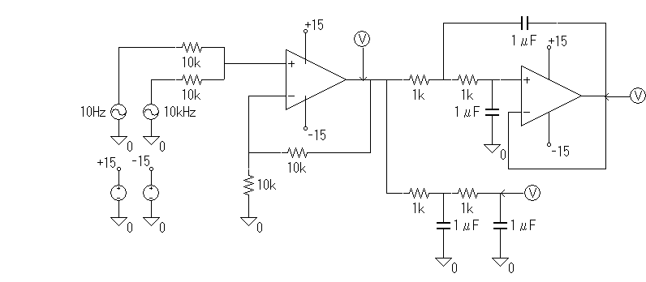
図５ ＯＰアンプを用いた加算、低域通過フィルタ回路
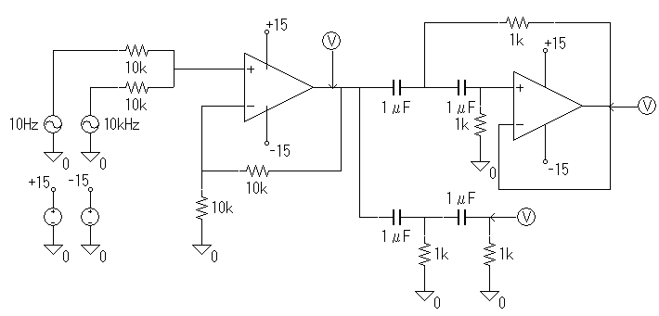
図６ ＯＰアンプを用いた加算、高域通過フィルタ回路

- 実験方法
図１の装置を使い、低い周波数成分を取り出す。電源(±15[V])を直流電源によりＯＰアンプに供給し、交流電圧源(Vsin)の周波数は、10[Hz],10[kHz]とした。また、振幅は2.5[V]
Cを0.01[μF]とした。
図２の装置においても同様の方法で、高い周波数成分を取り出す。

- 実験結果と考察
実験結果を最後のページのそれぞれ図７、図８に示す。
V(u1A:5) : フィルタ前の波形
V(u2A:5) : アクティブフィルタの波形
V(R3:2),V(C3:2) : パッシブフィルタの波形

図７を見ると、10Hzの低周波数成分だけになっている。またアクティブフィルタの方が波の頂点が先に来ており、応答が早いと言える。
図８を見ると、10kHzの高周波数成分だけになっている。
フィルタを通過した後の波の２つを合成すると、凡そフィルタ前の波形と一致すると思われる。

アクティブフィルタのカットオフ周波数fcは
$$\text{fc}=ω_{0}/\text{RC}=1/2π\text{RC}=\text{159}\text{.}2[\text{Hz}]$$
つまり、これ以上の周波数は減衰される。

パッシブフィルタの２次フィルタについて考えると、伝達関数は式(c)より、
$$T(jω)=\frac{V_{2}}{V_{1}}⋅\frac{V_{3}}{V_{2}}=\frac{V_{3}}{V_{1}}=(\frac{ω}{jω+ω})^{2}=\frac{ω{}^{2}}{−ω^{2}+2j\text{ωω}+ω{}^{2}}$$
これは、アクティブフィルタの式(a)においてQ=1/2としたものと一致する。本実験に用いた装置は、図１を$R_{a}=∞,R_{b}=0$としたものであるので$A=1$である。よって$Q=\frac{1}{3−1}=\frac{1}{2}$となり、パッシブフィルタにおいてもカットオフ周波数は先に述べた式と同じである。

アクティブフィルタの方が応答が早いことについてであるが、パッシブフィルタを２段にしたことで１段目に負荷がかかり、パッシブフィルタの方に遅れが生じたものと考えられる。

次に、２次フィルタの応答について考える。
低域通過フィルタについては、式(a)において、$k=ω/ω_{0}$とおくと、
$$T(k)=\frac{1}{1−k^{2}+{\text{jk}}/Q}$$
$$\left|T(k)\right|=\frac{1}{\sqrt{(1−k^{2})^{2}+(k/Q)^{2}}}$$
また位相角θは
$$θ={\text{tan}}^{−1}\frac{k/Q}{k^{2}−1}$$
$G=\text{20}{\text{log}}_{\text{10}}\left|T(k)\right|$によりdBに変換したものを図９、位相角θを図１０に示す。
図９から、Qの値によりピーク値が異なることが分かる。また、1.25<Q<0.63の間でピークを持たなくなることが分かる。図１０からは、0°～180°の遅れを生じることも分かる。

今回の実験条件では、10Hzの時k=0.126、10kHzの時k=126であるので、10Hzの時はほとんど減衰が無いが、10kHzの時は大きく減衰していることが分かる。

同様にして高域通過フィルタについても考える。
アクティブフィルタのカットオフ周波数fcは
$$\text{fc}=ω_{0}/\text{RC}=1/2π\text{RC}=\text{159}\text{.}2[\text{Hz}]$$
つまり、これ以下の周波数は減衰される。
パッシブフィルタの２次フィルタについて考えると、伝達関数は式(d)より、
$$T(jω)=\frac{V_{2}}{V_{1}}⋅\frac{V_{3}}{V_{2}}=\frac{V_{3}}{V_{1}}=(\frac{s}{jω+ω})^{2}=\frac{s^{2}}{−ω^{2}+2j\text{ωω}+ω{}^{2}}$$
これは低域通過フィルタの時同様、アクティブフィルタの式(b)においてQ=1/2としたものと一致する。
次に、２次フィルタの応答について考える。
高域通過フィルタについては、式(b)において、$k=ω/ω_{0}$とおくと、
$$T(k)=\frac{1}{1−(1/{k^{2}})+j/(\text{kQ})}$$
$$\left|T(k)\right|=\frac{1}{\sqrt{(1−(1/k)^{2})^{2}+(1/(\text{kQ}))^{2}}}$$
また位相角θは
$$θ={\text{tan}}^{−1}\frac{1/(\text{kQ})}{1−(1/{k^{2}})}$$
$G=\text{20}{\text{log}}_{\text{10}}\left|T(k)\right|$によりdBに変換したものを図１１、位相角θを図１２に示す。
すると低域通過フィルタの時とは逆に、10Hzの時は大きく減衰し、10kHzの時はほとんど減衰していないことが分かる。

６．課題
(1)テキストの空欄を補充する。
フィルタ回路にはOPアンプを用いたアクティブフィルタと、受動素子を用いたパッシブフィルタがある。アクティブフィルタの方が、高性能のフィルタをつくりやすいが、OPアンプの電圧利得が制限されてしまうため、通信などの高周波のフィルタにはパッシブフィルタが用いられる。

- OPアンプの例を３つ挙げる
エレベータ
ＥＣＵ（自動車の自動変速機など）
信号機

６．参考文献
エレクトロニクス通論[コロナ社] 都築 泰雄 土肥 康孝 著

